Ehrenamtliche Mitarbeit im SLZ
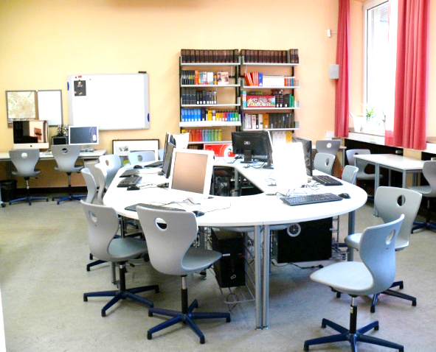
Seit Anfang November 2016 ist das Selbstlernzentrum am GaW wieder geöffnet. Vom ersten Tag an wurde es erfreulich gut angenommen. Regelmäßig sitzen Schülerinnen und Schüler hier und arbeiten mit oder ohne PC an ihren Aufgaben. Leider können wir noch immer keine durchgängigen Öffnungszeiten gewährleisten, weil die Anzahl Freiwilliger, die als Aufsicht dort mitarbeiten, zu gering ist.
 | Montag | Dienstag | Mittwoch | Donnerstag | Freitag
8.00-9.00 |  | geöffnet (gerade Wo.) | geöffnet (1.Mi. i. Mon.) | geöffnet | geöffnet
9.00-10.00 | geöffnet | geöffnet (gerade Wo.) |  | geöffnet | geöffnet
10.00-11.00 | geöffnet | geöffnet | geöffnet | geöffnet
11.00-12.00 | geöffnet (gerade Wo.) | geöffnet | geöffnet | geöffnet | geöffnet (gerade Wo.)
12.00-13.00 | geöffnet (gerade Wo.) | geöffnet | geöffnet | geöffnet | geöffnet (gerade Wo.)
13.00-14.00
Aus dem folgenden Besetzungsplan können Sie ersehen, wo in diesem Schuljahr noch Lücken zu besetzen sind oder wo Sie jemanden, der bisher jede Woche Aufsicht führt, entlasten können. Eine aktuelle Übersicht finden Sie auf unserer Homepage unter der Rubrik „Unterricht&Leitlinien/SLZ“.

Uns fehlen also noch Menschen, die regelmäßig im SLZ mitarbeiten. Sie brauchen dazu keine Qualifikationen, nur freie Zeit, die Sie uns zuverlässig zur Verfügung stellen.
Übrigens: In unserem Team sind alle willkommen, die dem GaW freundlich gesonnen sind. Sprechen Sie deshalb ruhig auch Ehemalige, Großeltern, Freunde und Verwandte an.
Im Namen unserer Schülerinnen und Schüler bedanken wir uns herzlich für Ihre Unterstützung und aktive Mithilfe.
E. Lyncker

________________________________________________________________________________________
Diesen Abschnitt bitte über den Klassenlehrer/Tutor an Frau Lyncker oder direkt in ihr Fach geben oder per E-Mail
elke.lyncker@freenet.de

Ich habe Interesse (Name, Vorname): _________________________________________________

Name/Klasse des Kindes:___________________________________________________________

Tel.-Nummer: ___________________________________________________________________

E-Mail-Adresse: __________________________________________________________________

Ich kann Aufsicht führen
(Wochentag/Zeit/wöchentlich/vierzehntägig/…): _______________________________________

